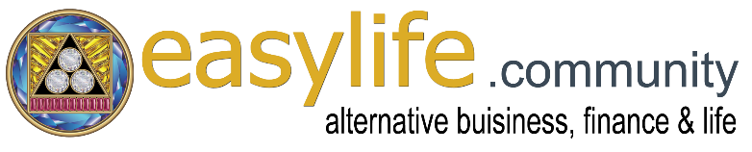
PRESSeMITTEILUNG
________________________________________
Ab sofort: bedingungsloses Grundeinkommen für alle
Seit 1. Dezember, 2020 können alle Menschen weltweit ein bedingungsloses Grundeinkommen in der Höhe von monatlich 2.500 Euro erhalten.
Die Online-Plattform „Easy Life Community & Blockchain Network“ bietet allen Menschen weltweit die sich vollkommen kostenlos für eine lebenslange Gratis-Mitgliedschaft auf der Plattform registrieren können ein bedingungsloses Grundeinkommen.
Das bedingungslose Grundeinkommen basiert auf der unternehmenseigenen Blockchain, Unconditional Basic Income und der darauf fußenden Kryptowährung: GLOBAL (Trade Code: XGB).
Es handelt sich dabei um die erste und einzige Kryptowährung weltweit, die verschenkt wird.
Alle einmalig registrierten Nutzer der Plattform, sowohl Privatpersonen als auch Unternehmen, erhalten monatlich 50 GLOBAL automatisch auf ihrem Benutzerkonto gutgeschrieben. Da ein GLOBAL dem Wert von einem Gramm Gold entspricht, beläuft sich das an alle Member verteilte bedingungslose Grundeinkommen zurzeit (Stand: Januar 2021) auf rund 2.500 Euro monatlich.
Der GLOBAL kann sowohl zum Einkauf entweder im über die Plattform angebotenen Mehrverkäufer-Markt, in den lokalen Geschäften und Online-Shops von Unternehmens-Partnern verwendet werden, als auch über die unternehmenseigene Online-Börse in diverse andere Krypto- und nationale Währungen umgetauscht und bezogen werden.
Alle, insbesondere nachhaltig, humanökologisch und biologisch orientierte Unternehmen weltweit, sind eingeladen, GLOBAL im Online-Shop der Plattform und / oder in ihren lokalen Geschäften zu akzeptieren und sich so Zugang zu einem neuen, alternativen Markt zu verschaffen. Um Unternehmen den Einstieg in GLOBAL zu erleichtern, ist es möglich, nur 25% des Verkaufspreises in GLOBAL zu akzeptieren und den Restbetrag in der gewünschten nationalen Währung anzubieten.
Angeboten wird die Plattform "Easy Life Community & Blockchain Network" von der "Sirius Vision Limited" in Irland, einer Tochtergesellschaft der "Human Ecological Business Holding International Inc. in den USA. Initiator des bedingungslosen Grundeinkommen für alle und Direktor der beiden Gesellschaften ist der Österreicher, Mario Eduard Giovanelli.
Website URL's:
Community & Shop Plattform: https://easylife.community
Exchange-Plattform: https://global.easylife.communty
Biographie des Initiators: https://easylife.community/en/the-initiator
Kontakt: Mario Eduard Giovanelli
Email: contact@marioeduardgiovanelli.com
Skype: marioeduardgiovanelli
Telefon: +43 (0)664 418 76 00
Firmen:
Holding: Human Ecological Business Holding International Inc., registriert beim N.Y.S. Department of State - Division of Corporations and State Records am 8. August, 2014, FILE#:140808010174, 90 STATE ST STE 700, Office 40, Albany, NY 12207
Tochergesellschaft: SIRIUS VISION LIMITED gegründet am 12. Oktober, 2020 und registriert beim CRO Company Registration Office in Ireland, Registrierungsnummer: 679399, COLIEMORE HOUSE, COLIEMORE ROAD, DALKEY, CO. DUBLIN, A96 A8D5, IRELAND

